项目名称：控制固定电机旋转

小组成员：2213611604欧阳俊 2214214880黄金阳

2215012469向胤兴 2214214822陈 珂

所需器材：Arduino板，固定电机，导线

项目介绍：通过编写程序控制固定电机转动

代码：

const int IN1=11;

const int IN2=10;

const int IN3=9;

const int IN4=8;

//正转顺序

const char tab1[] =

{

0x01, 0x03, 0x02, 0x06, 0x04, 0x0c, 0x08, 0x09

};

//反转的顺序

const char tab2[] =

{

0x01, 0x09, 0x08, 0x0c, 0x04, 0x06, 0x02, 0x03

};

void setup()

{

pinMode(IN1, OUTPUT);

pinMode(IN2, OUTPUT);

pinMode(IN3, OUTPUT);

pinMode(IN4, OUTPUT);

}

void loop()

{

ctlStepMotor(360, 1);

}

void ctlStepMotor(int angle, char speeds )

{

for (int j = 0; j < abs(angle) ; j++)

{

if (angle > 0)

{

for (int i = 0; i < 8; i++)

{

digitalWrite(IN1, ((tab1[i] & 0x01) == 0x01 ? true : false));

digitalWrite(IN2, ((tab1[i] & 0x02) == 0x02 ? true : false));

digitalWrite(IN3, ((tab1[i] & 0x04) == 0x04 ? true : false));

digitalWrite(IN4, ((tab1[i] & 0x08) == 0x08 ? true : false));

delay(speeds);

}

}

else

{

for (int i = 0; i < 8 ; i++)

{

digitalWrite(IN1, ((tab2[i] & 0x01) == 0x01 ? true : false));

digitalWrite(IN2, ((tab2[i] & 0x02) == 0x02 ? true : false));

digitalWrite(IN3, ((tab2[i] & 0x04) == 0x04 ? true : false));

digitalWrite(IN4, ((tab2[i] & 0x08) == 0x08 ? true : false));

delay(speeds);

}

}

}

}

void StepMotorStop()

{

digitalWrite(IN1, 0);

digitalWrite(IN2, 0);

digitalWrite(IN3, 0);

digitalWrite(IN4, 0);

}

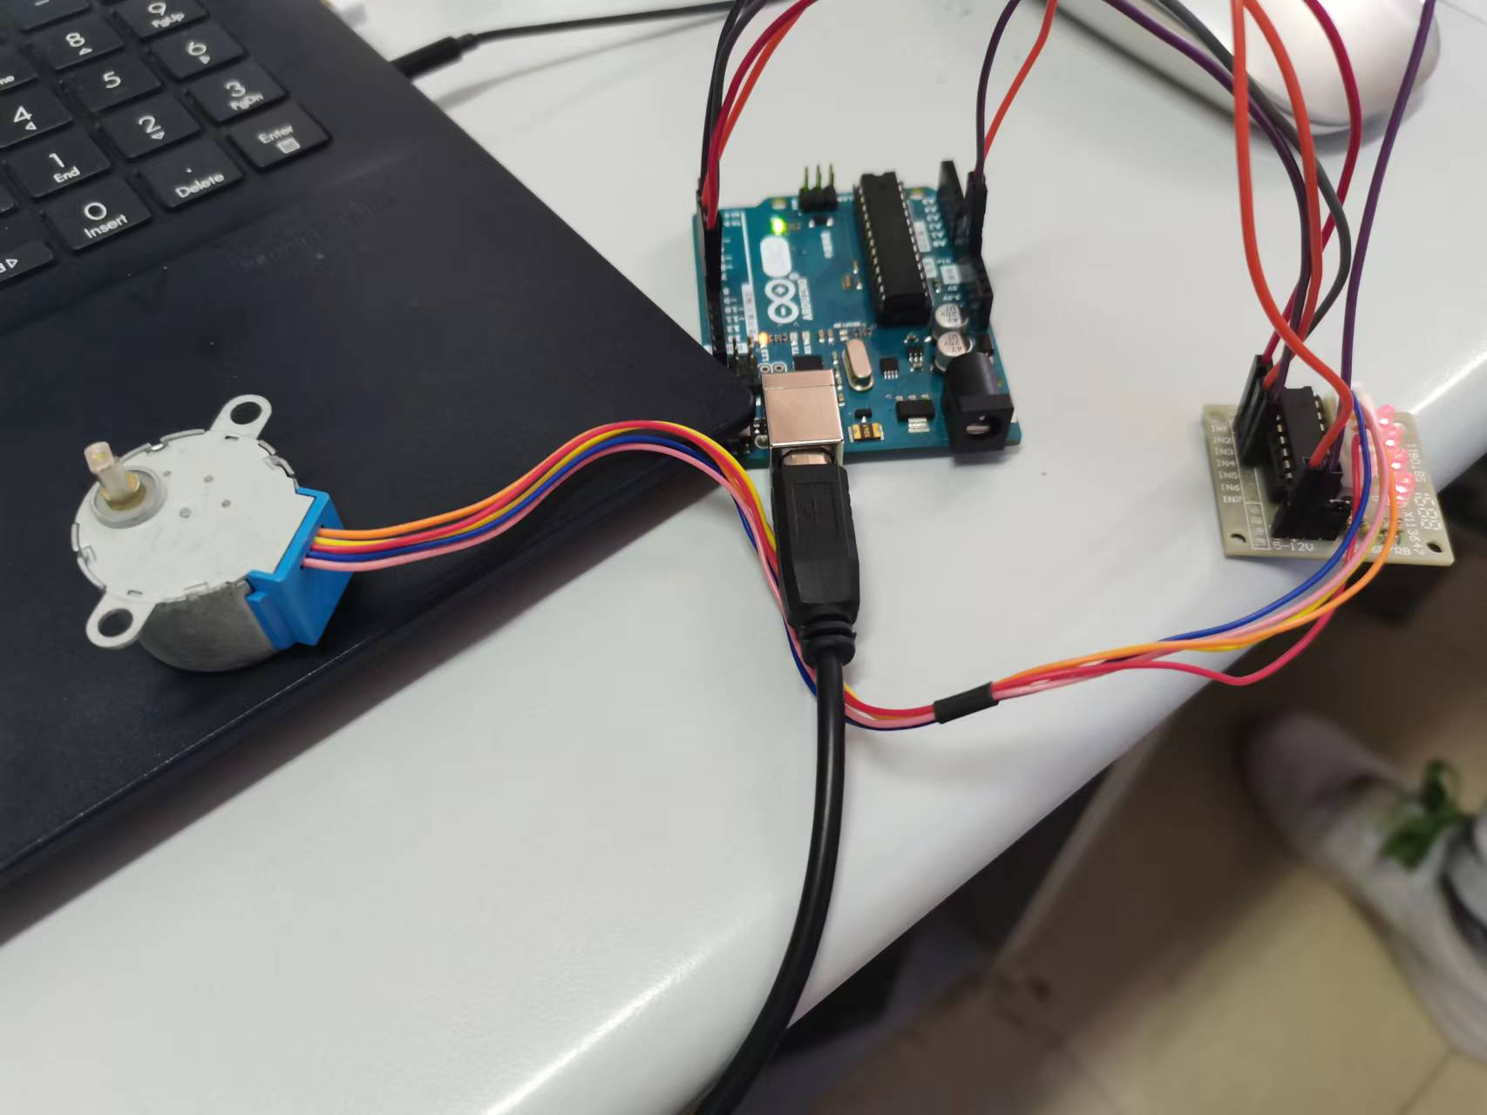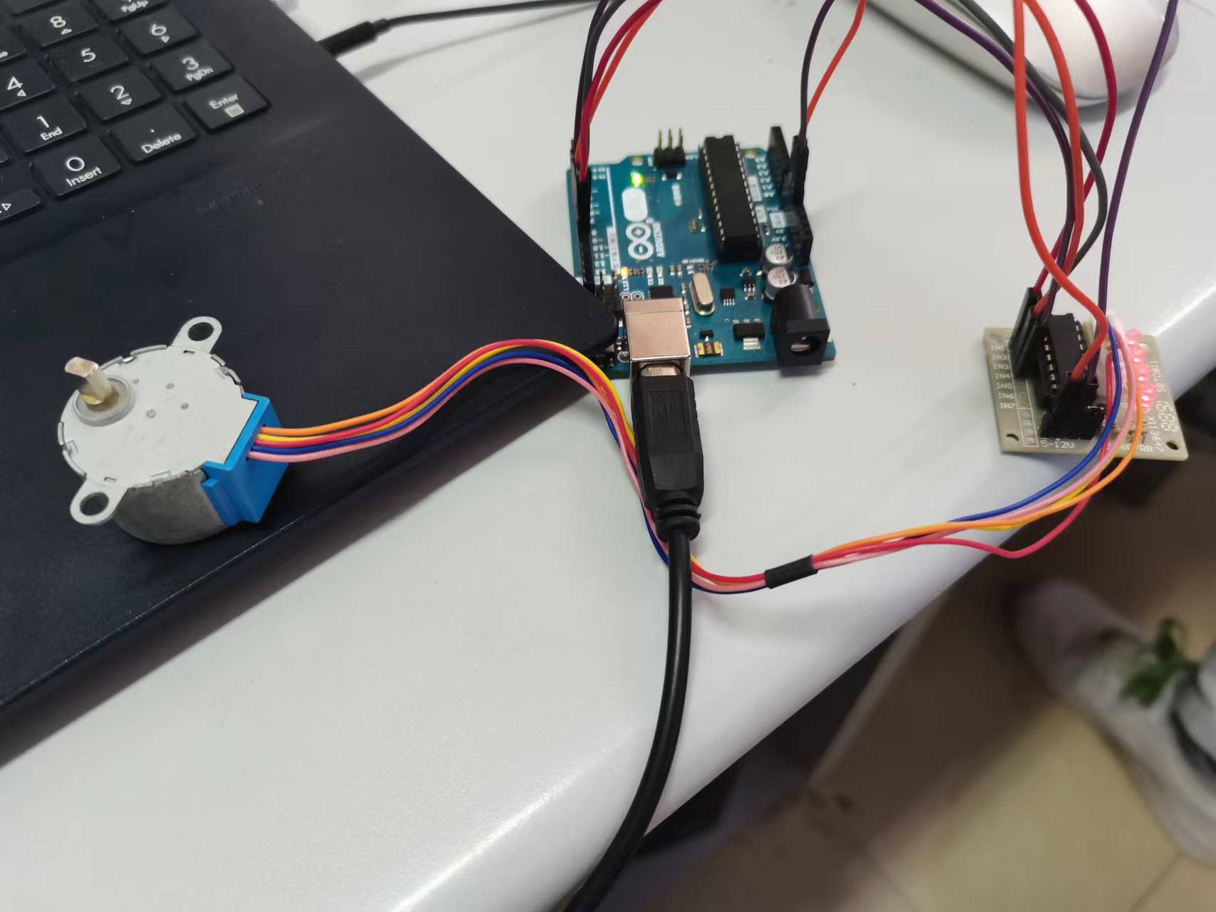

结论：可以通过编写程序控制电机转动